Интегрированное открытое мероприятие для детей и родителей 2 младшей группы «Ручеек и кораблик»
Ручеек бежит, поет. По ручью корабль плывет
Кораблик мой бумажный – вот какой отважный!
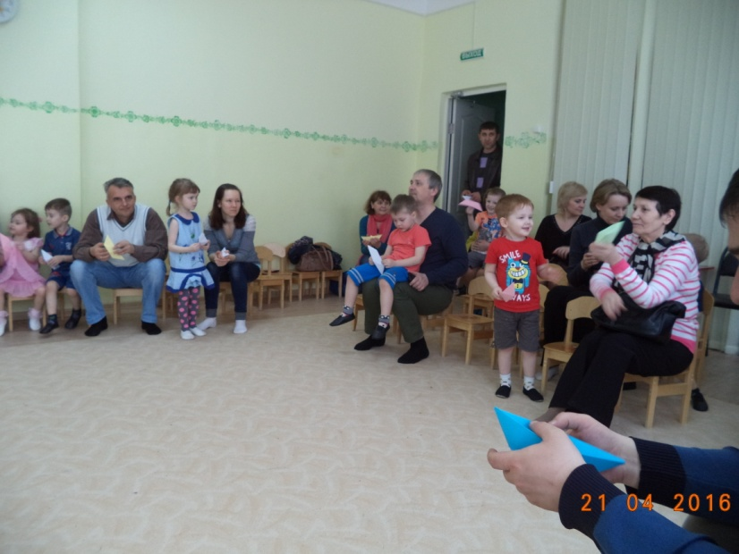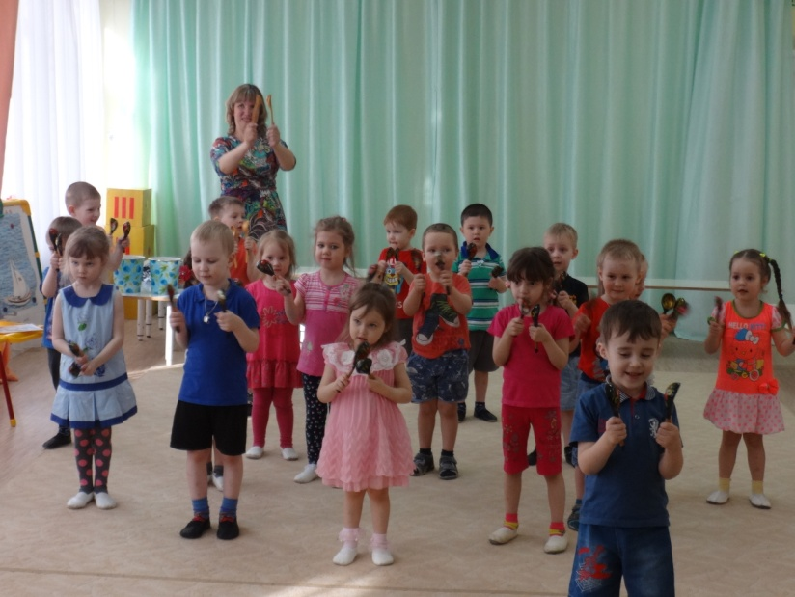
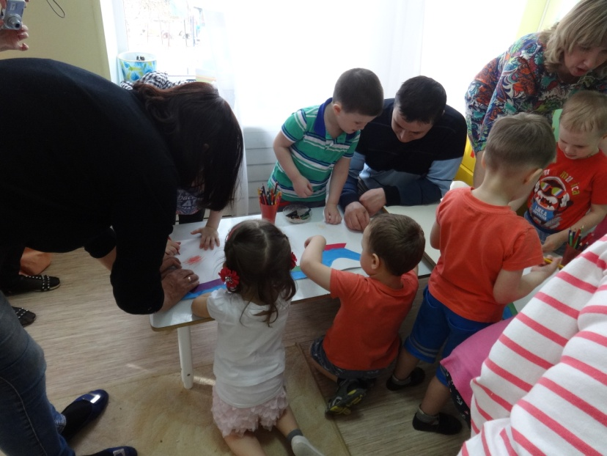 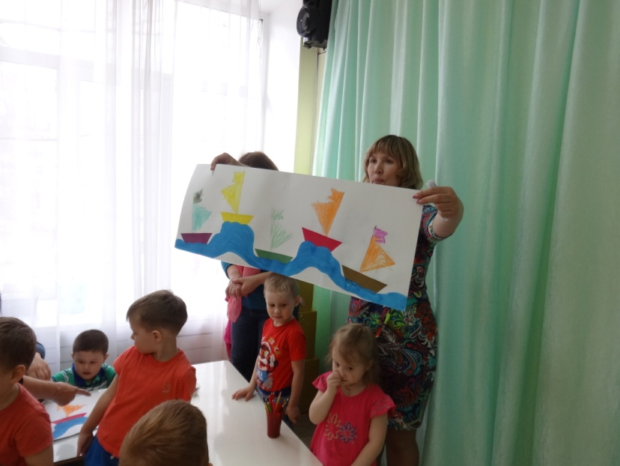 Мы и пели и играли, с мамой, папой рисовали.
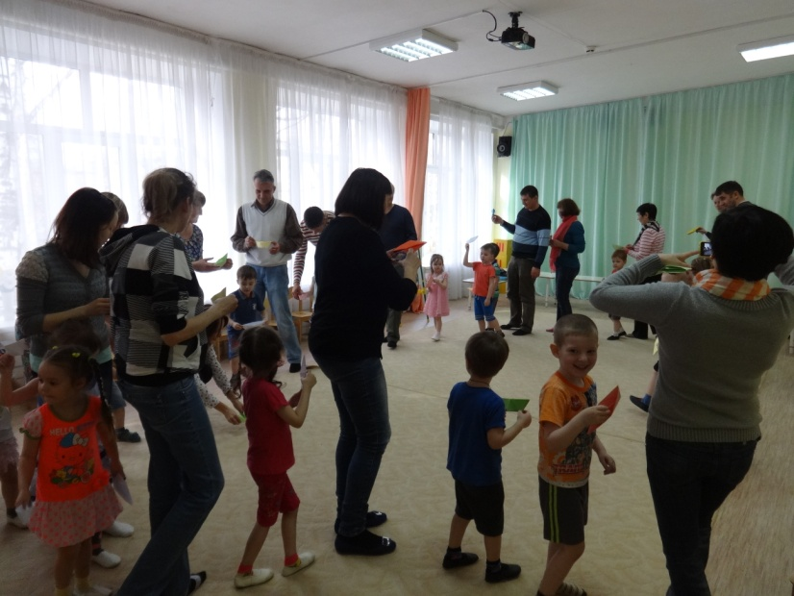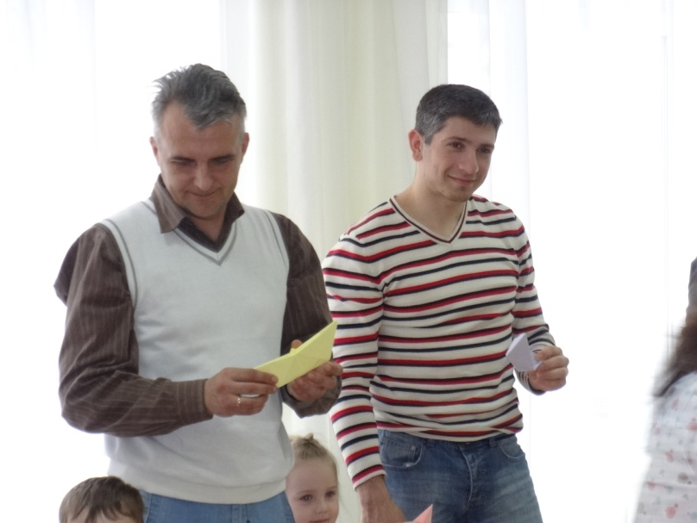
21 апреля 2016 г.
Интегрированное открытое мероприятие для детей и родителей 2 младшей группы «Ручеек и кораблик»
Занятие разработали и провели: музыкальный руководитель Васильева М.Г.
Воспитатели: Паршина М.Н., Бариева Е.Я.
Задачи:
- Учить детей аккуратно раскрашивать детали кораблика (парус, флажок). Самостоятельно выбрать материал для раскрашивания.
- Вызвать у детей интерес к сотворчеству с другими детьми при создании коллективной композиции.
- Развивать музыкальные способности детей.

Предварительная работа: Беседа о корабликах. Подвижная игра «Перепрыгнем через ручеек». Игры с мозаикой. Выкладывание корабликов из разных предметов (карандашей, счетных палочек, шнурков) и деталей конструктора.
Материалы, инструменты, оборудование: Ватман, фломастеры или карандаши цветные, мелки восковые. Материал для рассматривания: репродукции, художественные открытки или календари с изображением кораблей в море.
Содержание занятия:
Дети входят в зал под песню «Весну звали» змейкой, с музыкальным руководителем выполняя движения.
Упражнение: «Здравствуйте, ребята».
Воспит.: Тает снежок, ожил лужок,
День прибывает. Когда это бывает? (весной)
Вот мы и дождались этой прекрасной, теплой поры года. Весна вступила в свои права, поют птички, оживает природа после зимней спячки.
Ребята, давайте вместе споем песенку о весне.
Песня: «Весенний хоровод» Ф. Финкельштейна. Сели рядом с родителями.
Восп.: Молодцы ребята!
Воспитатель показывает изображение ручейка и читает детям стихотворение В. Шипуновой «Ручеек»:
Вот веселый ручеек,
Он не узок, не широк.
Он не мелок, не глубок
Наш прозрачный ручеек.
Птички – невелички
В ручейке купаются,
А на дне травинки
Пляшут – извиваются.
Ручеек бежит, звенит,
К маме речке он спешит.
Маме он несет подарок –
Белый маленький кораблик.
Показывает на фланелеграфе или магнитной доске изображение кораблика (корпус из трапеции, парус из большого треугольника, флажок из маленького). Обращает внимание детей на детали, на то, что парус и флажок – не раскрашены.
Восп.: Ребята, смотрите, какие у меня есть кораблики (рассматривают). Почему же кораблики грустят. Давайте раскрасим флажок и парус нашим корабликам.
Рисование.
Дети раскрашивают элементы корабликов на большом ватмане (коллективное творчество под музыку……)
Восп. : Ребята, а вы верите в волшебство? Давайте вместе с вами поколдуем.
Накрывают ватман большим платком, дуют на него, хлопают в ладоши, закрывают глаза и считают до 5.
Муз. рук незаметно меняет ватман на большой кораблик, где с одной стороны 2 ложки лежат, а с другой кораблик.
Восп. : Ой, посмотрите! Наши кораблики превратились в большой бумажный корабль.
Затем муз. рук. читает стихотворение В. Шипуновой «Бумажный кораблик»:
Ручеек бежит, поет,
По ручью корабль плывет –
Кораблик мой бумажный!
На нем расселись важно
Четыре пассажира:
Один комар-задира,
Две бабочки – подружки
И толстая лягушка.
Вот какой отважный
Кораблик мой бумажный.
Посмотрите, что же это? (досьает деревянные ложки.)
Давайте вместе с ними потанцуем, да поиграем на них.
Танец: «Ложки расписные».
Восп.: Посмотрите, а в нашем корабле и маленькие кораблики спрятались. В ручки их скорей берите, с ними танцевать идите. Да родителей приглашайте.
Танец : «Кораблики».
Восп.: Ребята, нам пора возвращаться в группу с нашими корабликами. Давайте попрощаемся с Марией Георгиевной и споем ей песенку
«До свидания»

После занятия. Оформление выставки в холле группы «Кораблики плывут по ручейку».

Отзывы родителей



